Торгтехника.РФ
https://obtorg.ru
ИНСТРУКЦИЯ ПО ЭКСПЛУАТАЦИИ

ВЕРТИКАЛЬНЫЕ ПИШЕВЫЕ МИКСЕРЫ

СЕРИИ В
Перед эксплуатацией внимательно ознакомьтесь с инструкцией!
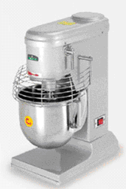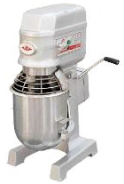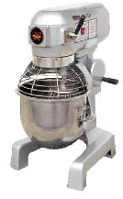
B-5A B5D В10 B15
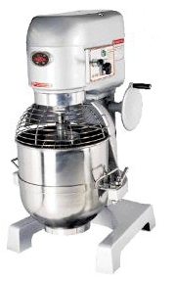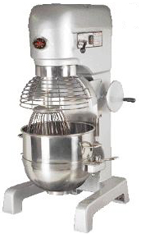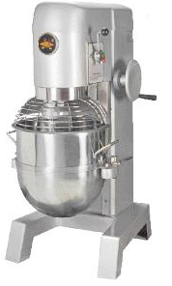
В20 В30 В40 В50
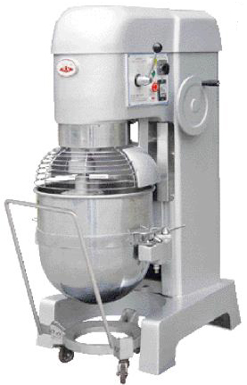
В60 В80

Соблюдение правил установки, пользования и ухода за миксером обеспечит его надежную и долговременную работу. Внимательно ознакомьтесь с Инструкцией и следуйте данным в ней рекомендациям.

- Описание
Пищевые миксеры серии В изготовлены с применением новых технологий. В миксерах используется шестеренчатый привод. Миксеры данной серии многофункциональны. С их помощью можно перемешивать жидкое тесто, фарш различного назначения, взбивать яйца и крем.
Модели данной серии относятся к планетарным миксерам с многоступенчатой скоростью. Миксеры просты в управлении, высокопроизводительны, обеспечивают равномерность смешивания. В соответствии с потребностями производства оператор может выбирать скорость перемешивания ингредиентов для достижения максимально удовлетворительного результата.

- Сфера применения
Миксеры данной серии предназначены для бытовых нужд, баров, столовых, заводов по переработке пищевых продуктов, кондитерских предприятий, для взбивания сливочного масла, начинок, блюд из фарша и т.д.

- Основные параметры и технические характеристики (в технических параметрах возможны незначительные отклонения, не влияющие на функциональность и требования к эксплуатации оборудования, напр., отклонение в значениях габаритных размеров или весе оборудования)

Модель | B-5A | В-5D | В-10 | В-15 | В-20 | В -30 | В -40 | В -60 | B-80
Емкость дежи, л | 5 | 5 | 10 | 15 | 20 | 30 | 40 | 60 | 80
Скорость первая/вторая/третья/четвёртая, об/мин | 85-530 | 115/505 | 189/362 | 91/164/294 | 91/164/294 | 65/102/296 | 96/168/306 | 73/109/143/216 | 89/133/174/262
Комплектация | 3 (змейка, лопатка, венчик)
Напряжение, В | 220 | 220 | 220 | 220 | 220/380 | 220/380 | 220/380 | 380 | 220/380/415
Мощность, Вт | 370 | 370 | 370 | 550 | 750 | 1500 | 2200/1500 | 2760/3620 | 3790/5130
Габариты, мм | 422*255*475 | 430*270*525 | 420*380*750 | 415*530*750 | 415*530*780 | 610*530*1020 | 590*580*1230 | 620*1025*1430 | 700*1200*1650
Масса, кг | 21 | 29 | 70 | 90 | 98 | 192 | 248 | 490 | 720

- Конструкция

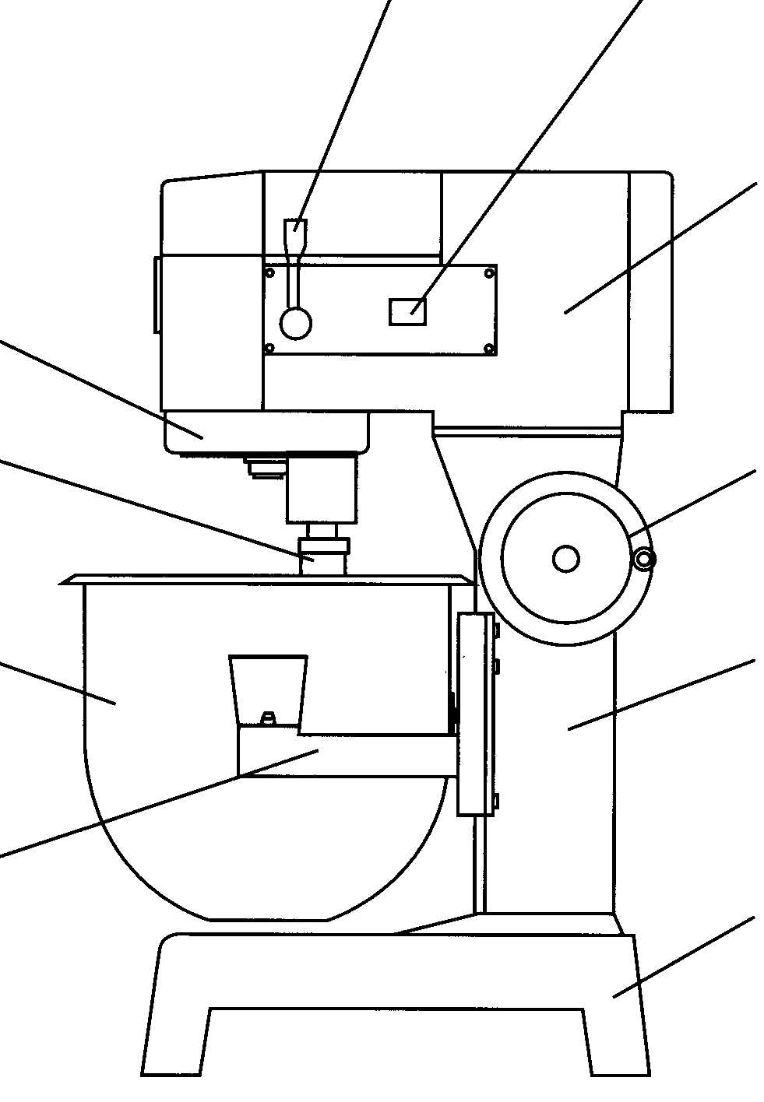
Ручка переключения Переключатель питания
скоростей

Верхняя часть корпуса

Масляной стакан

Мешалка Колесо подъема дежи

Дежа Станина

Кронштейн дежи Основание

Модель В20, В30, В40
Крышка Ручка переключения
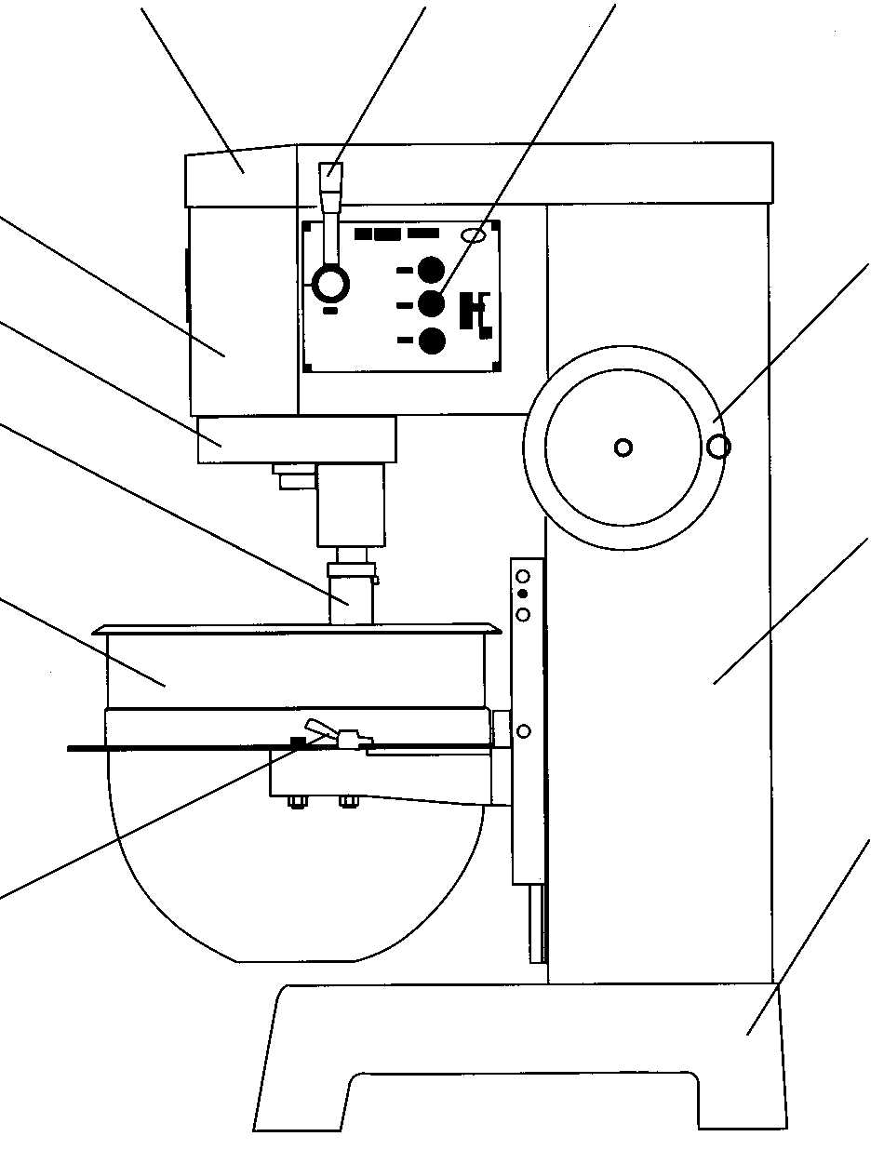
скоростей Переключатель питания

Колесо
Масляной стакан перемещения
дежи
Мешалка

Станина
Дежа

Основание

Фиксатор

Модель В50, В60

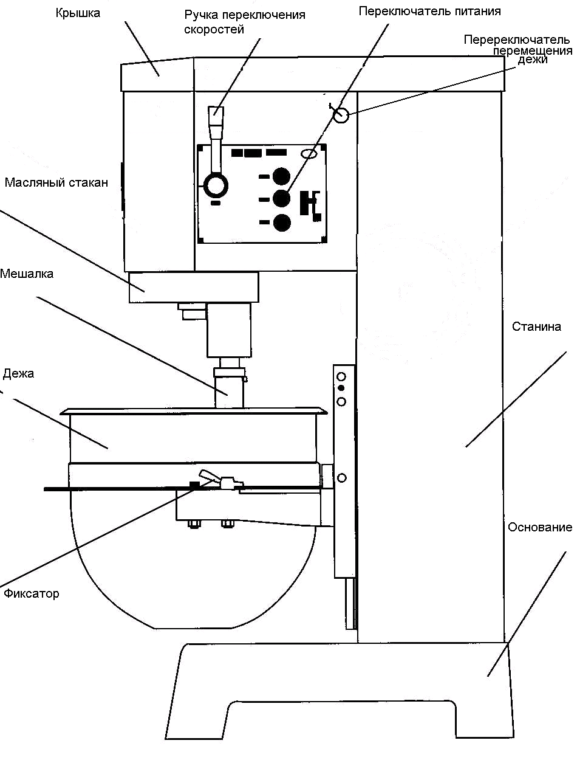Модель В80

- Эксплуатация

  - Перед эксплуатацией миксера убедитесь, что напряжение сети соответствует установленным нормам, шнур источника питания имеет надежное заземление.
  - Убедитесь в исправности шнура питания. Проверьте соединение с надлежащим предохранителем утечки электричества.
  - Оборудование устанавливается на ровную устойчивую поверхность. Между миксером и стеной обязательно должно быть достаточно свободного пространства для вентиляции.
  - Оборудование предназначено для эксплуатации в сухом хорошо проветриваемом помещении.
  - В оборудовании в котором используется трехфазный двигатель. Предварительно проверьте оборудование на холостом ходу. Приступайте к производственному процессу только в том случае если направление оборотов двигателя совпадает с указанным на стрелке.
  - С помощью ручки подъема опустить держатель дежи в самое низкое положение, установить дежу.
  - Перед работой обязательно опустите защитную сетку
  - Отключите питание, установите насадку на ось миксера.
  - Перед включением в сеть убедитесь, что скорость миксера установлена на 0. Установите необходимую скорость перемешивания, включите питание. Во время вращения насадки медленно поднимите наполненную емкость в рабочее положение. Для миксеров В5 серии дежа должна быть поднята до самого верхнего положения перед включением, иначе миксер не включится.
  - Для взбивания различных продуктов используются разные виды насадок и разный режим скорости.
      - Насадка «Крюк» используется при взбивании теста, устанавливается низкая или средняя скорость. (Ручка переключения скоростей устанавливается в среднее положение или вниз.) Замес делается из расчета 40% муки, 60% воды. В модели В5 количество теста не должно превышать 0,5 кг, В модели В10 - 1 кг, В15 – 5 кг, В20 – 6 кг, В30— 8.5кг, . В40—не более 12.5кг, В50—не более 15кг, В60—не более 20кг, В80—не более 30кг
      - Насадка «Лопатка» используется для перемешивания смесей, различного рода фарша. Устанавливается низкая или средняя скорость.(Ручка переключения скоростей устанавливается вниз)
      - Насадка «Венчик» используется для взбивания яиц, устанавливается максимальная скорость.(Ручка переключения скоростей устанавливается вверх)
  - После взбивания отключить миксер от источника питания, с помощью ручки подъема опустить дежу в максимально низкое положение. Снять насадку, вынуть дежу.
  - В миксерах B60 и B80 предусмотрена специальная кнопка “LAMP&CROWL” (Жёлтая) для оптимального переключения скоростей и уменьшении износа трансмиссии при переключении с пониженной на повышенную, с повышенной на пониженную скорость.
-Дождитесь остановки вращения взбивателя
-Переключите скорость
-Кратковременно нажмите желтую кнопку
-Подождите несколько секунд
-Аппарат готов к использованию на новой скорости

    - Уход и обслуживание

- После использования тщательно промойте насадки и дежу чистящим средством с добавлением воды. Корпус миксера можно протереть влажной тряпкой.
- Смазка шестерни и подшипников привода произведена на заводе. Замена или добавление смазки обычно требуется через 2 года эксплуатации.
- Движущийся вверх-вниз бегунок и центральная ось требуют небольшого количества смазки, что гарантирует легкость и подвижность опускания и подъема каретки.

- Неисправности и способы их устранения.

Неисправность | Причина | Способ устранения
Аппарат не запускается | - Низкое напряжение  2. Большая нагрузка  3. Неполадки в электропроводке | 1. Проверьте напряжение питания  2. Уменьшите количество сырья  3. Проверьте электропроводку.
В процессе работы аппарат внезапно остановился | 1. Низкое напряжение  2. Сработал предохранитель. | 1. Проверьте напряжение питания  2. Устраните неполадку, установив предохранительное устройство в начальное положение
Насадка ударяется о дежу | Насадка или дежа деформировались. | Выправить или заменить
Слишком большой шум во время работы | - 1.Износились или испортились детали  2.Недостаточно смазки | 1. Своевременно производите ремонт или замену деталей  2. Добавьте или замените смазку

